6-10:

Best Scenario :

1. Scenario 5 (40,80)
2. Scenario 8 (40,100)

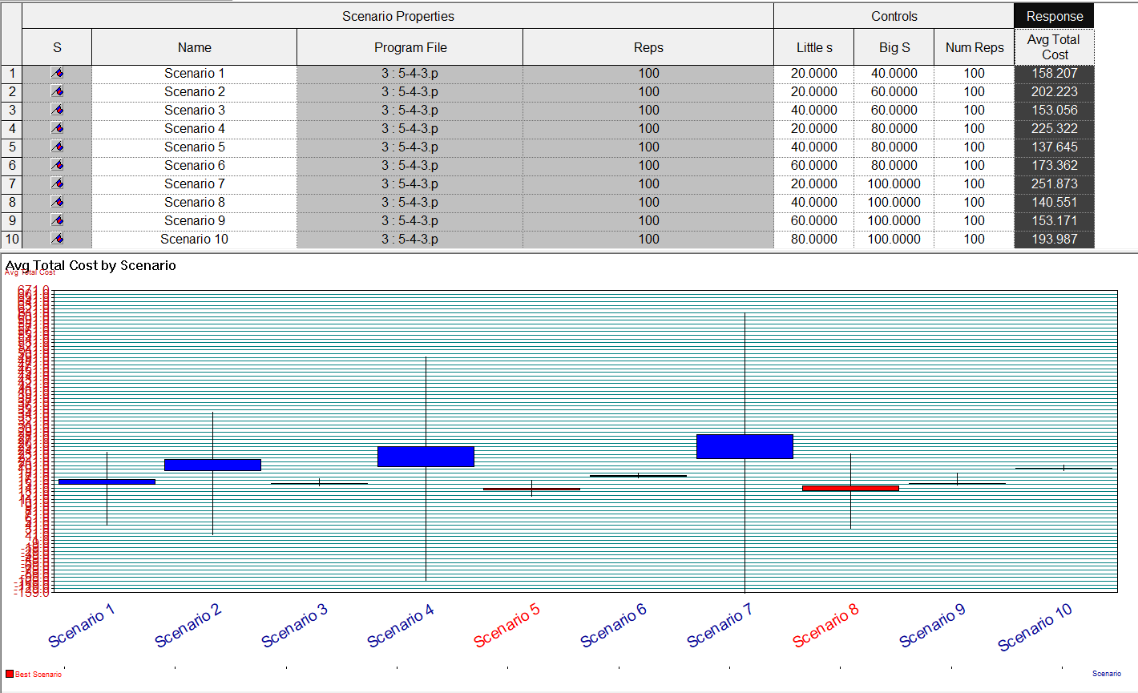

6-11:

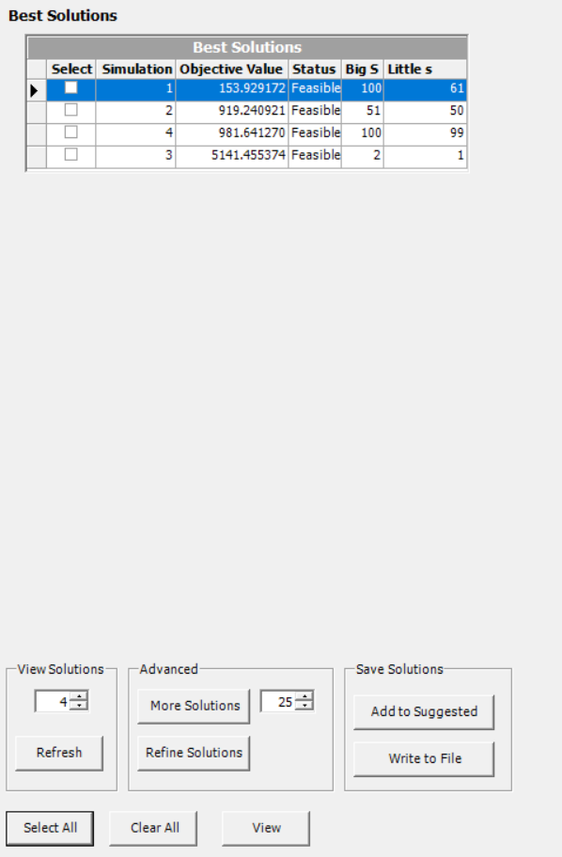

6-12:

باتوجه به نتیجه زیر میبینیم که به ازای (s,S) برابر با (100و61) فاصله زمانی 0.5 بهتر از 1 عمل میکند .

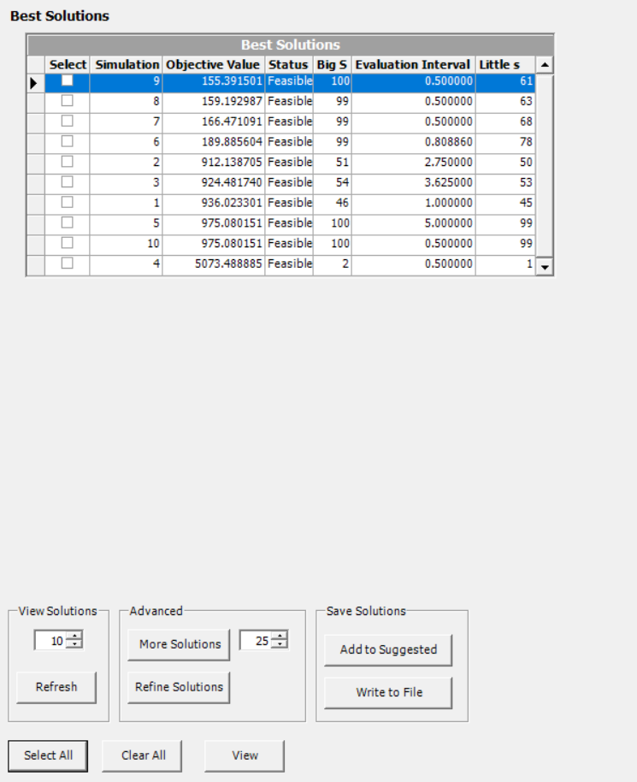

6-25:

باتوجه به جدول زیر اختصاص بودجه برای پزشک و پرستارخیلی بهینه نمی باشد و بهترین حالت ان به این صورت است که علاوه بر ان دو مورد موارد دیگری مانند پزیرش و خروج را هم بهتر کنیم و تعداد خدمت دهندگان انهارا افزایش دهیم

